技术参数
产品名称：色谱分析仪
产品型号：HZSP
- 产品简介

我公司利用其强大的技术开发实力，采用了全新的工业造型、电子线路，并将当今的IP技术应用于气相色谱仪。仪器采用了最新的高集成度的工业级芯片、总线技术、以太网以及数据处理技术，优化了温控程序和气路控制，从根本上提高了仪器的可靠性和可维护性。
气相色谱分析系统由进样器、检测器、色谱柱箱、气体流量控制系统、电路控制检测系统及可选配专用工作站等组成。 可选配FID、TCD、ECD、FPD、NPD等检测器。可广泛应用于化工、制药、食品等领域的质量控制、产品检测。
气相色谱分析技术是一种多组分混合物的分离、分析的技术。它主要利用样品中各组份的沸点、极性及吸附系数在色谱柱中的差异，使各组份在色谱柱中得到分离，并对分离的各组分进行定性、定量分析。
气相色谱仪以气体作为流动相（载气），当样品被送入进样器并气化后由载气携带进入填充柱或毛细管柱，由于样品中各组份的沸点、极性及吸附系数的差异，使各组份在柱中得到分离，然后由接在柱后的检测器根据组份的物理化学特性，将各组份按顺序检测出来，最后将转换后的电信号送至色谱工作站，由色谱工作站将各组份的气相色谱图记录并进行分析，从而得到各组份的分析结果。其工作原理简图如下图所示：
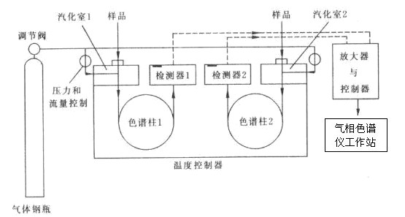
气相色谱仪工作原理简图
由于该分析方法具有分离效能高、分析速度快、样品用量少等特点，已广泛应用于石油化工、生物化学、医药卫生、卫生检疫、食品检验、环境保护、食品工业、医疗临床等部门。气相色谱法在这些领域中较好地解决了工业生产的中间体和工业产品的质量检验、科学研究、公害检测、生产控制等问题。

- 特点及主要功能

功能和特点（部分功能需选配专用工作站）：
采用了技术先进的10/100M自适应以太网通信接口、并内置IP协议栈、使仪器可以轻松的通过企业内部局域网、互联网实现远距离的数据传输；方便了实验室的架设、简化了实验室的配置、方便了分析数据的管理。
仪器内部设计3个独立的连接进程，可以连接到本地处理（实验室现场）、单位主管（如质检科长、生产厂长等）、以及上级主管（如环保局、技术监督局等），可以方便地使单位主管和上级主管实时监控仪器的运行以及分析数据结果。
仪器选配的NetChromTM工作站可以同时支持多台色谱仪工作，实现数据处理以及控制，简化了文档管理，并最大程度地降低了用户的实验室投资以及运行费用。
系统具有中、英文操作系统，用户可根据需要自行切换。
控温区域可由用户自由命名，方便用户的使用。
仪器采用了多处理器并行工作方式，使仪器更加稳定可靠；可满足复杂样品分析，可选配多种高性能检测器，如FID、TCD、ECD、FPD和NPD，最多可同时安装四个检测器。也可采用检测器追加方式，在仪器购入后很方便地选购、安装其它检测器。
器采用模块化的结构，设计明了、更换升级方便，保护了投资的有效性。
全新的微机温度控制系统，控温精度高，可靠性和抗干扰性能优越；具有六路完全独立的温度控制系统，可实现十六阶程序升温，使该设备能胜任更大范围的样品分析；具有柱箱自动后开门系统，使低温控制精度得到提高，升/降温速度更快。
仪器可选配先进的电子流量控制器（EFC）、电子压力控制器（EPC）实现了数字控制，可大大提高定性和定量结果的重现性。
仪器设计定时自启动程序，可以轻松地完成气体样品的在线分析（需配备在线自动进样部件）。
全微机控制键盘的操作系统，操作简单、方便；并设计检测器自动识别技术。具有故障诊断以及断电数据保护的功能，可自动记忆设定参数。
仪器内置低噪声、高分辨率24位AD电路，并具有基线存储、基线扣除的功能。
采集色谱信号及数据处理，适于WinXP 、Win2000、Windows7等操作系统。由
符合A/A（美国分析学会）标准的CDF文件读入采样数据，因此可与Agilent、Waters
等色谱工作站接轨。
具有完全自主知识产权的色谱系统，具有MODBUS/TCP的标准接口，可以和
DCS方便对接。
仪器可以和国内外多个厂家生产的自动进样器对接；如岛津的AOC-20i、意大利HTA公司的HT系列高速液体、气体自动进样器等。

- 技术指标

操作显示：192*64点阵汉化液晶
温控区域：6路
温控范围：室温＋5℃～400℃，增量：1℃， 精度：±0.1℃
程序升温阶数：16阶
程升速率：0.1～40℃/min
气路控制：机械阀控制方式、电子压力流量控制方式任选
外部事件：4路
进样器种类：填充柱、毛细管、六通阀气体进样、自动顶空进样等任选
检测器数目：5个，FID、TCD、ECD、FPD、NPD（可选配）
启动进样：手动、自动任选
通信接口：以太网：IEEE802.3
氢火焰离子化检测器（FID）
检测限：≤3×10-12g/s （正十六烷/异辛烷）；
基线噪声：≤5×10-14A
基线漂移：≤1×10-13A/30min
线性范围： ≥107
热导检测器（TCD）
灵敏度：S≥10000mV•ml/mg(苯/甲苯)（放大1、2、4、8倍任选）
基线噪声：≤20μV
基线漂移：≤30μV/30min
线性范围： ≥105
电子捕获检测器(ECD)
检测限：≤1×10-14g/ml（丙体六六六/异辛烷）
基线噪声：≤0.03mV
基线漂移：≤0.2mV/30min
线性范围：≥104
放射源：63Ni
火焰光度检测器(FPD)
检测限： (S)≤2×10-11g/s 、(P)≤1×10-12g/s；甲基对硫磷/无水乙醇）
基线噪声：≤3×10-13A
基线漂移：≤2×10-12A/30min
线性范围： 对硫≥103、对磷≥104

四、产品图片
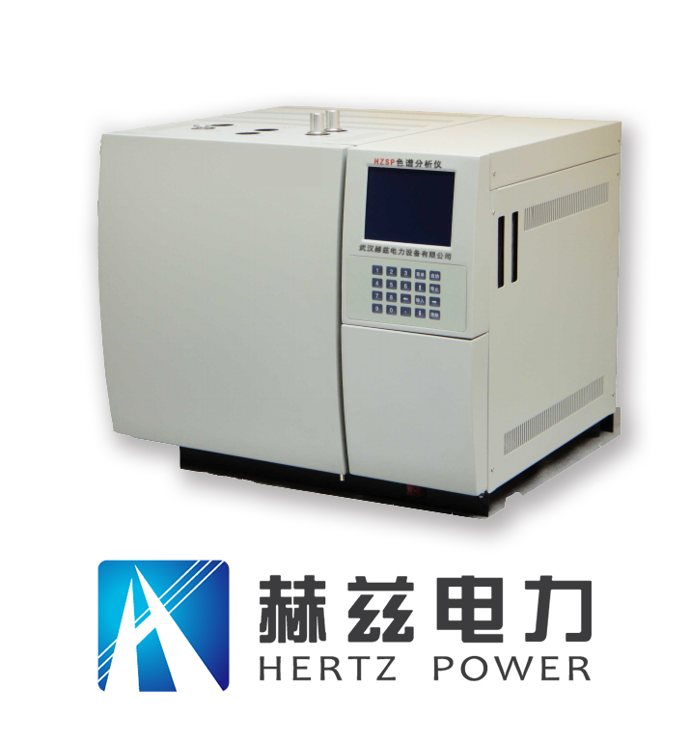
售后服务和质量承诺书
为了更好的服务用户，做好及时的使用指导和售后服务，武汉赫兹电力设备有限公司以“技术领先、质量可靠、轻便易用”为产品宗旨和“快速响应、达到满意、超过期望”为服务宗旨，保证用户在购买、使用、维护产品的每一个过程中都有非常完美的客户体验。
一、产品质量承诺：
1、产品的制造和检测均符合国家标准及行业标准。
2、我公司所提供的产品在质保期内如果存在质量问题，我公司保证全力解决，达到用户满意。
二、产品的质保：
自整机收到货后壹个月内包退，叁个月内包换，并提供壹年免费维修，终身维护服务。在仪器的使用年限内，本公司将长期提供仪器的维护、使用培训、软件升级、配件供应等相关服务。
三、售后服务能力：
- 在设备的设计使用寿命期内，我公司承诺保证设备的正常使用。壹年内出现故障免费保修，超过壹年或因用户使用不当造成损坏，仍免费提供技术服务，如需更换零部件，仅收取材料成本费。
- 仪器在质保期内如出现故障，请及时与本公司联系，我们将根据情况采取下列措施之一为您服务：□返厂维修 □上门维修 □更换新仪器 □提供应急备品
四、服务管理制度及体系：
1、售前服务： 免费向用户提供技术资料，安排客户对我公司进行考察。
2、售中服务： 为防止用户选型不当而造成不必要的损失，我公司为用户提供专业的技术选型和指导。在发货前公司会拍摄专业的产品操作视频进行指导，确保正确使用该产品，同时也可以通过电话、视频进行技术交流，让用户用得安心。
3、售后服务： 我公司在2小时内响应维护服务，24小时技术支持，可以通过电话、视频进行指导，为更好的做产品售后服务工作，及时接收用户反馈的问题，公司设有专门的售后服务电话：027-83267669，有专业人员接听并及时做好反馈记录，并提供解决问题的办法。如有需要到现场指导的，公司会根据客户实际情况（本省之内）24小时内到达现场处理，外地（外省）48小时到达现场处理，安排相关专业人员到指定地点进行及时指导。除此之外，我公司将定期回访客户的使用情况，提供专业的技术支持，做好回访记录。
4、售后服务申明：本公司所提供的技术支持服务均为免费服务。

